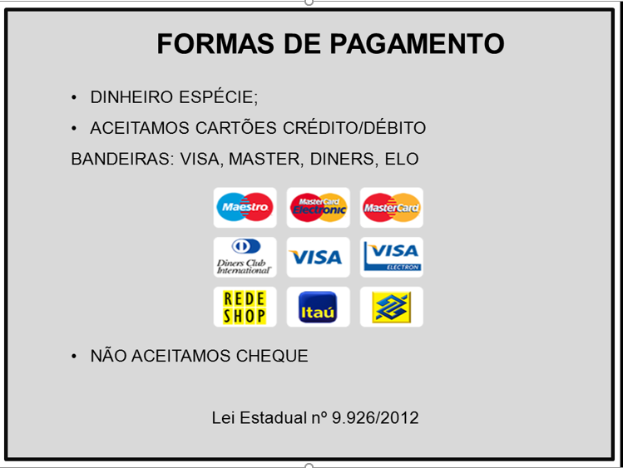
Obs.: Trata-se de sugestão de placa. Cada loja definirá as formas e condições de pagamento. Lembrando que dinheiro é obrigatório.
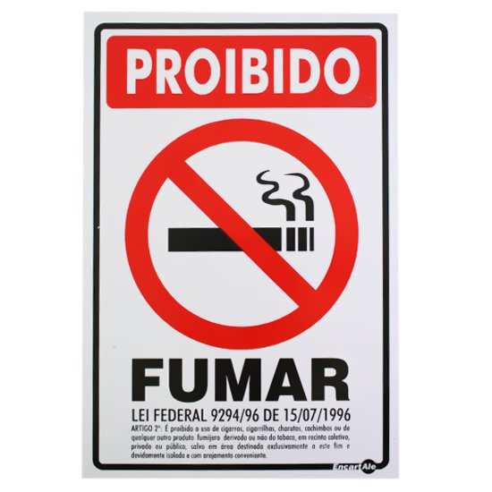
Obs.: Lembrando que além da placa, deve estar disponível o CDC.
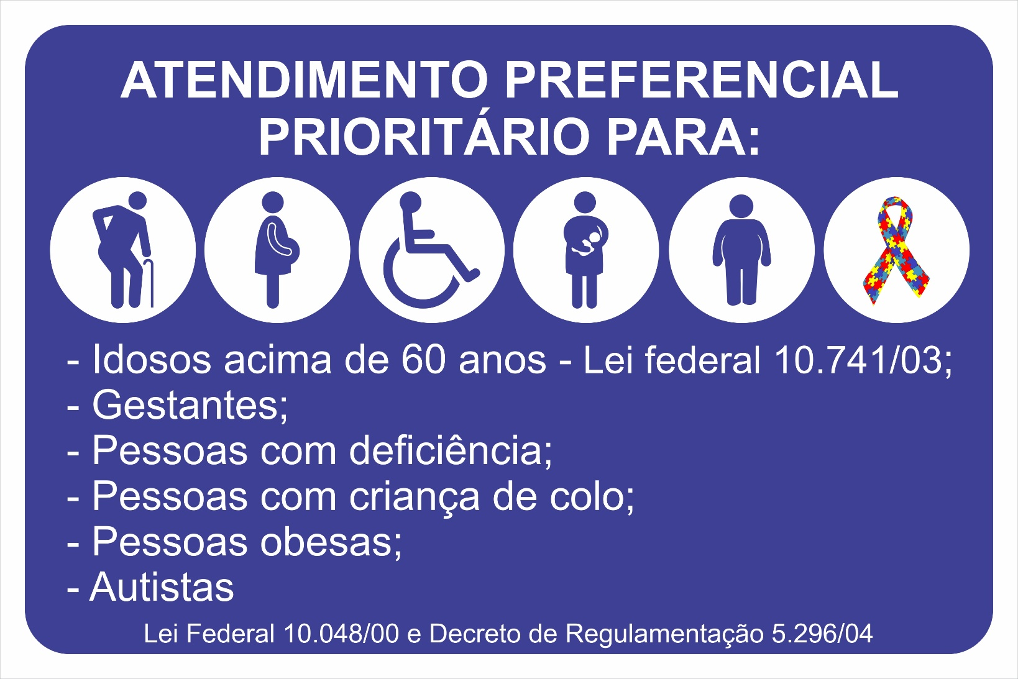

PLACA OBRIGATÓRIA QUE DEVE ESTAR AFIXADA
“Nos termos do artigo 52, § 2º do Código de Defesa do Consumidor, instituído pela Lei Federal nº 8.078, de 11.9.1990, fica assegurado ao consumidor que efetuar a liquidação antecipada do débito, total ou parcialmente, a redução proporcional dos juros e demais acréscimos.”.

LEI ESTADUAL N° 9.803/2012
PLACA OBRIGATÓRIA QUE DEVE ESTAR AFIXADA

“VIOLÊNCIA, ABUSO E EXPLORAÇÂO SEXUAL CONTRA A MULHER É CRIME. DENUNCIE – DISQUE 180.” “VIOLAÇÃO AOS DIREITOS HUMANOS. NÃO SE CALE! DISQUE 100.”

LEI ESTADUAL N° 10.991/2019.

